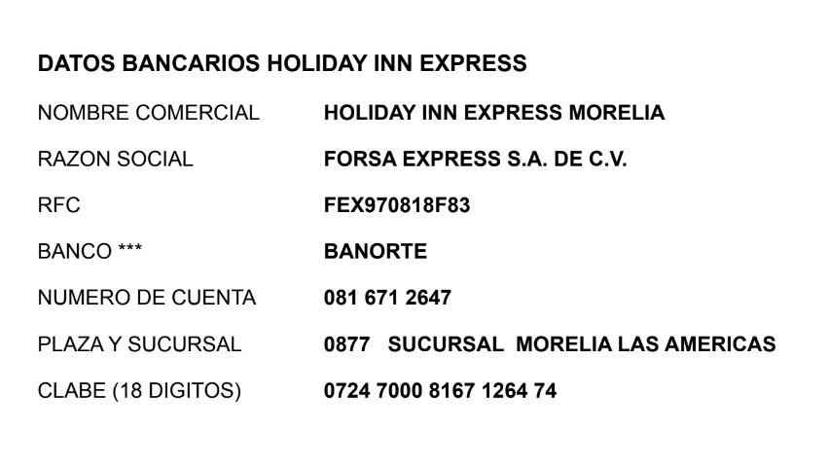
HOLIDAY INN EXPRESS
TARIFA POR NOCHE POR HABITACION , CON DESAYUNO BUFFET PARA 1 o 2 PERSONAS 2 CAMAS | $1,527.00
NOMBRE DE HUESPED:
FECHA DE LLEGADA:
FECHA DE SALIDA:
NUMERO DE NOCHES
NUMERO DE PERSONAS
HORARIO APROXIMADO DE LLEGADA
NOTA: ES IMPORTANTE DEJAR GARANTIZADA SU RESERVACION, SI DESEA PUEDE SER CON ALGUNA TARJETA DE CREDITO (SE HACE VERIFICACION HASTA SU FECHA DE LLEGADA) o PUEDE REALIZAR UN DEPOSITO O TRANSFERENCIA BANCARIA , YA QUE DE NO CONTAR CON GARANTIA SU RESERVACION SE CANCELA EN AUTOMATICO A PARTIR DE LAS 16:00 HRS DE LA FECHA DE SU LLEGADA.
SI DESEA DEJAR GARANTIZADA SU RESERVACION CON TAREJTA DE CREDITO FAVOR DE PROPORCIONAR LA SIGUIENTE INFORMACION ( NO SE ACEPTA TARJETA DE DEBITO PARA GARANTIA)
16 DIGITOS DE SU TARJETA DE CREDITO
FECHA DE VENCIMIENTO
SI DESEA REALIZAR UN ANTICIPO O PAGO TOTAL DE SU HABITACION FAVOR DE REALIZAR EL PAGO A LOS SIGUIENTES DATOS BANCARIOS.
AL REALIZAR DEPOSITO O TRANSFERENCIA ,POR FAVOR ENVIAR COMPROBANTE DE PAGO VIA WHATSAPP ADJUNTADO TAMBIEN ESTE FORMATO AL 4434910974 o CORREO ELECTRONICO t.zamora@citelis.mx

